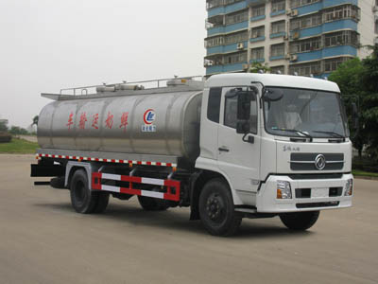
程力威牌CLW5160GNY3型鲜奶运输车
【主要技术参数】
产品商标 | 程力威牌 | 公告批次 | 232
产品名称 | CLW5160GNY3型鲜奶运输车 | 产品号 | ZJXWB3NL01L
总质量 | 16000 | 罐体容积 | 11.77
额定载质量 | 9200 | 外形尺寸 | 8850×2490×3200
整备质量 | 6605 | 货厢尺寸 | ××
额定载客 |  | 准拖挂车总质量
驾驶室准乘人数 | 3 | 载质量利用系数
接近角/离去角 | 20/8 | 前悬/后悬 | 1430/2420,1430/2720
轴数 | 2 | 轴距 | 5000,4700
轴荷 | 6000/10000 | 最高车速 | 90
其它 | 运输介质:牛奶,密度:0.82吨/立方米,罐体有效容积:11.77立方米;罐体外形尺寸(长/长轴/短轴)(mm):6200/2300/1550(实际尺寸为6000/2100/1350,罐体外部保温层厚度为100mm)。后悬(mm)2420,2720与轴距5000,4700一一对应。防护材料:Q235A碳钢,连接方式:左右侧面及后下部防护均采用焊接连接,后部防护断面尺寸(mm):100×50,后部防护离地高度(mm):500。
【底盘技术参数】
底盘型号 | DFL1160BX | 底盘名称 | 载货汽车底盘
商标名称 | 东风牌 | 生产企业 | 东风汽车有限公司
外形尺寸 | 8790,8290×2370×2760,2840 | 轮胎数 | 6
接近角/离去角 | 20/13 | 轮胎规格 | 9.00-20,9.00R20,10.00-20,10.00R20
钢板弹簧片数 | 7/9+6,8/10+8 | 前轮距 | 1880
燃料种类 | 柴油 | 后轮距 | 1800,1860
排放标准 | GB3847-2005,GB17691-2005国Ⅲ
发动机型号 | 发动机生产企业 | 排量 | 功率
ISDe180 30  ISDe185 30  ISDe210 30  B190 33  EQH180-30  EQH180-33  YC6J200-33 | 东风康明斯发动机有限公司  东风康明斯发动机有限公司  东风康明斯发动机有限公司  东风康明斯发动机有限公司  东风汽车有限公司  东风汽车有限公司商用车发动机厂  广西玉柴机器股份有限公司 | 4500  6700  6700  5900  4752  4752  6494 | 132  136  155  140  132  132  147

